2017年广东省深圳市中考化学试卷
一、选择题（本部分共10小题，在每小题给出的四个选项中，只有一项符合题目要求。）
1、（2017·深圳）下列化学用语表示正确的是（ ）
A、五氧化二磷的化学式：P₂O₅
B、硅的元素符号：SI
C、碳酸根离子：CO₃
D、三个氧原子：O₃
2、（2017·深圳）化学与生产、生活密切相关。下列说法错误的是（ ）
A、干冰可作制冷剂，广泛用于食品冷藏保鲜
B、N₂、NO、NO₂等含氮物质均为空气污染物
C、明矾溶于水的胶状物可吸附杂质，达到净水的目的
D、废旧电池的分类回收有利于保护环境
3、（2017·深圳）规范的实验操作是安全地进行实验并获得成功的保证。下列实验操作正确的是（ ）
A、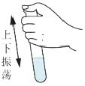
振荡试管充分反应
B、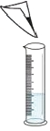
溶解NaCl固体
C、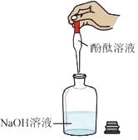
检验溶液的酸碱性
D、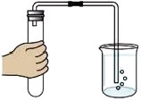
检查装置的气密性
4、（2017·深圳）下列说法中正确的是（ ）
A、检验电解水的产物，可判断水的组成元素
B、将pH试纸用水湿润后，测定柠檬汁的pH
C、凡是无色的、均一的液体一定是溶液
D、硫在O₂中燃烧发出淡蓝色火焰，生成SO₃
5、（2017·深圳）碘是人体必需的微量元素之一，有“智力元素”之称。下图为碘在元素周期表中的相关信息及原子结构示意图，据此判断下列说法正确的是（ ）
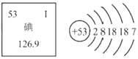
A、碘是一种金属元素
B、碘原子的核外有7个电子层
C、碘原子的核电荷数为53
D、碘的相对原子质量为126.9g
6、（2017·深圳）丙氨酸是一种常见的氨基酸，其化学式为C₃H_{x}O₂N，相对分子质量是89.下列说法正确的是（ ）
A、丙氨酸属于无机化合物
B、丙氨酸中碳、氮元素的质量比为3：1
C、丙氨酸化学式中x=7
D、每个丙氨酸分子中含有一个氧气分子
7、（2017·深圳）“催化转化器”可将汽车尾气中的有毒气体处理为无污染的气体，下图为该反应的微观示意图。
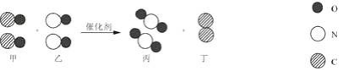
下列说法正确的是（ ）
A、该反应中四种物质均为化合物
B、该反应前后原子数目发生改变
C、甲、丁中同种元素化合价相同
D、乙、丙中所含元素种类相同
8、（2017·深圳）为了达到相应的实验目的，下列实验设计不合理的是（ ）
A、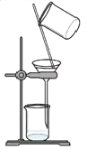
分离H₂O₂和MnO₂制O₂后的固液混合物
B、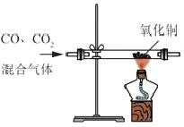
除去CO中的CO₂气体
C、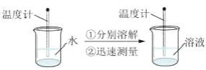
区分NaCl、NH4NO₃、NaOH三种固体
D、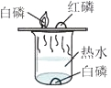
探究可燃物燃烧的条件
9、（2017·深圳）下图是甲、乙两种固体物质(不含结晶水)的溶解度曲线。下列说法正确的是（ ）
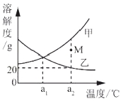
A、甲的溶解度大于乙的溶解度
B、a₁℃时，甲、乙饱和溶液的温度升温至a₂℃时，均有固体析出
C、a₂℃时，M点对应的甲溶液不饱和
D、a₂℃时，乙饱和溶液的质量分数为20%
10、（2017·深圳）小明同学归纳总结了初中所学稀硫酸的化学性质，并用“H₂SO₄+X→盐+Y”这种表达式进行整理。下列小明的观点错误的是（ ）
选项 |  | X的物质类别 |  | 观点描述
 | A |  | 金属 |  | 若X为Cu，则反应能够发生
 | B |  | 金属氧化物 |  | 若X为MgO，则Y为H₂O
 | C |  | 碱 |  | 若X为NaOH，则盐谓Na₂SO₄
 | D |  | 盐 |  | 若X为BaCl₂ ， 则生成白色沉淀
A、A
B、B
C、C
D、D
二、非选择题
11、（2017·深圳）甲、乙、丙是初中化学常见物质。这些物质之间的转化关系如下图所示。
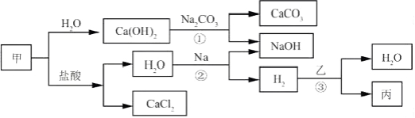
根据以上信息，请回答下列问题。
(1)写出甲的化学式________。
(2)写出反应①的化学方程式________。
(3)写出反应②的化学方程式________。该反应属于________反应(填基本反应类型)。
(4)反应③在一定温度下进行，若乙为Fe₂O₃ ， 则丙为Fe；若丙为Cu，则乙为________(填化学式)。
(5)请完成下列表格，证明Fe的金属活动性比Cu的强。
实验方案 | 实验现象
将铁片浸入________(填化学式)溶液中 | 铁片表明析出________固体
12、（2017·深圳）我国著名化学家侯德榜先生发明了“侯氏制碱法”，其原理中重要的一步是向饱和食盐水中先后通入足量NH₃和CO₂制备NaHCO₃ ， 化学方程式：NaCl+ NH₃+CO₂+H₂O= NaHCO₃↓+NH₄Cl
某兴趣小组在实验室模拟该过程，请结合具体的步骤回答下列问题：
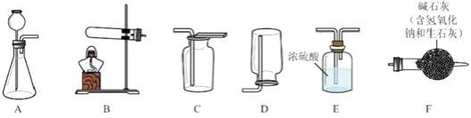
(1)I.气体制备
①二氧化碳气体制备实验室常采用石灰石与稀盐酸反应制备CO₂ ， 其化学方程式为________。应选择的气体收集装置为________(选填装置对应的字母)。
②氨气制备
实验室常用硫酸吸收氨气，防止污染空气，实验室制备NH₃的反应原理为：Ca(OH)₂(固)+2NH₄Cl(固) CaCl₂+2H₂O+2NH₃↑。现要制备并干燥NH₃ ， 所选装置的正确连接顺序为________→________(选择装置对应的字母)。实验室制备O₂也可用上述制备NH₃的发生装置，写出用该发生装置制备O₂的化学方程式________。
(2)NaHCO₃制备
①根据表格中的溶解度数据，解释20℃产物中NaHCO₃能够先从溶液中结晶析出的原因________。
物质 | NaHCO₃ | NH₄Cl
溶解度/g(20℃) | 9.6 | 37.2
②该过程中另一产物NH₄Cl在农业生产中常被用作________。
13、（2017·深圳）我国矿物种类齐全，储量丰富。工业上从从含有金属元素的矿石中提炼金属。其中赤铁矿是炼铁的主要原料。请回答下列问题：
(1)铁制品广泛应用于生产、生活中。
①下列不属于铁合金的是________(选填字母)。
A.Fe(OH)₃ B.生铁 C.不锈钢
②铁钉生锈，属于________变化(选填“物理”“化学”)：下图是探究铁钉在不同条件下发生生锈的实验，其中铁锈蚀最快的是________(选填字母)。
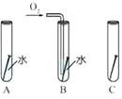
(2)赤铁矿(主要成分为Fe₂O₃)可用于生产催化剂。
Ⅰ.在Fe₂O₃中，氧元素的质量分数为________。
Ⅱ.赤铁矿经提纯后得到的纯净Fe₂O₃可用于生产某种工业催化剂(主要成分为FeO和Fe₂O₃)，其反应原理为：2 Fe₂O₃+C 4FeO+CO₂↑。现将焦炭和过量的Fe₂O₃混合均匀，按上述原理充分反应，下图为固体混合物的质量随反应时间的变化曲线。
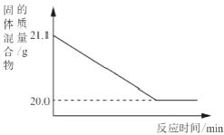
①由图可知：生成CO₂气体的质量为________g。
②计算反应后固体混合物中FeO的质量分数(请根据化学方程式写出完整的计算步骤) ________。

